Obsah obrázku oblek, oblečení, muž, osoba

Obsah generovaný pomocí AI může být nesprávný.

*Turecká delegace pod záštitou Mersinské obchodní a průmyslové komory (MTSO) navštívila Mezinárodní strojírenský veletrh, jehož 66. ročník se konal v Brně ve dnech 7. - 10. 10. 2025*

Obsah obrázku oblečení, muž, osoba, oblek

Obsah generovaný pomocí AI může být nesprávný.

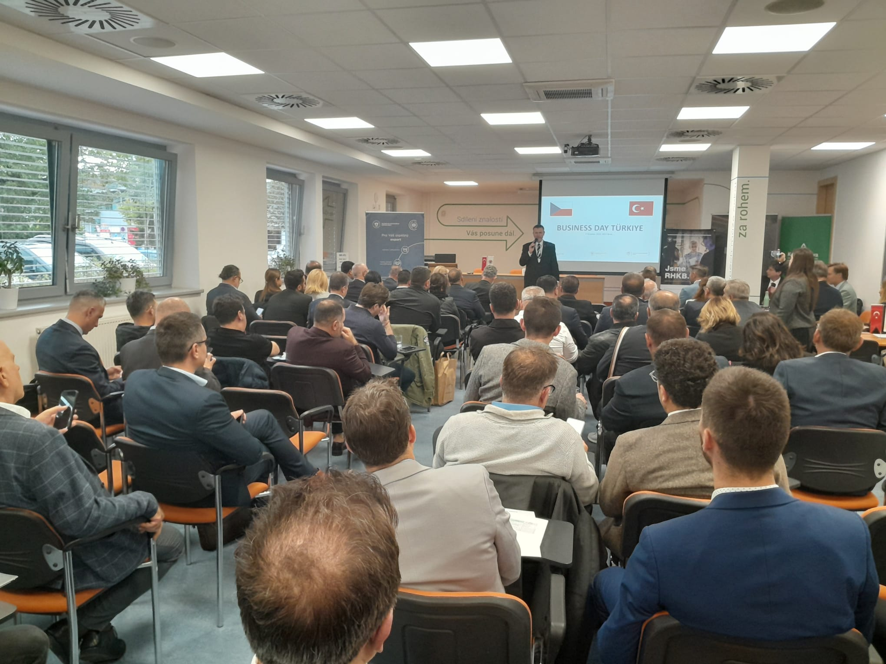

*Dne 7. 10. 2025 se v prostorách Regionální hospodářské komory Brno uskutečnila prezentační akce BUSINESS DAY TÜRKIYE, kterou zahájil pan Martin Pospíšil,*

*ředitel odboru evropských zemí z Ministerstva průmyslu a obchodu ČR*

*(vlevo prezident MTSO pan Hakan Sefa Çakır, vpravo člen rady MTSO Hamit İzol)*

Obsah obrázku oblečení, osoba, oblek, boty

Obsah generovaný pomocí AI může být nesprávný.

Obsah obrázku oblečení, text, muž, oblek

Obsah generovaný pomocí AI může být nesprávný.

*Účastníky pozdravil rovněž velvyslanec Turecké republiky v ČR pan Metin Feyzioğlu*

Obsah obrázku oblečení, oblek, osoba, interiér

Obsah generovaný pomocí AI může být nesprávný.

Obsah obrázku oblečení, osoba, interiér, muž

Obsah generovaný pomocí AI může být nesprávný.

*Po prezentacích RHKB, MTSO, ČEB a EGAP proběhla naplánovaná*

*jednání konkrétních českých firem s potenciálními tureckými partnery*

*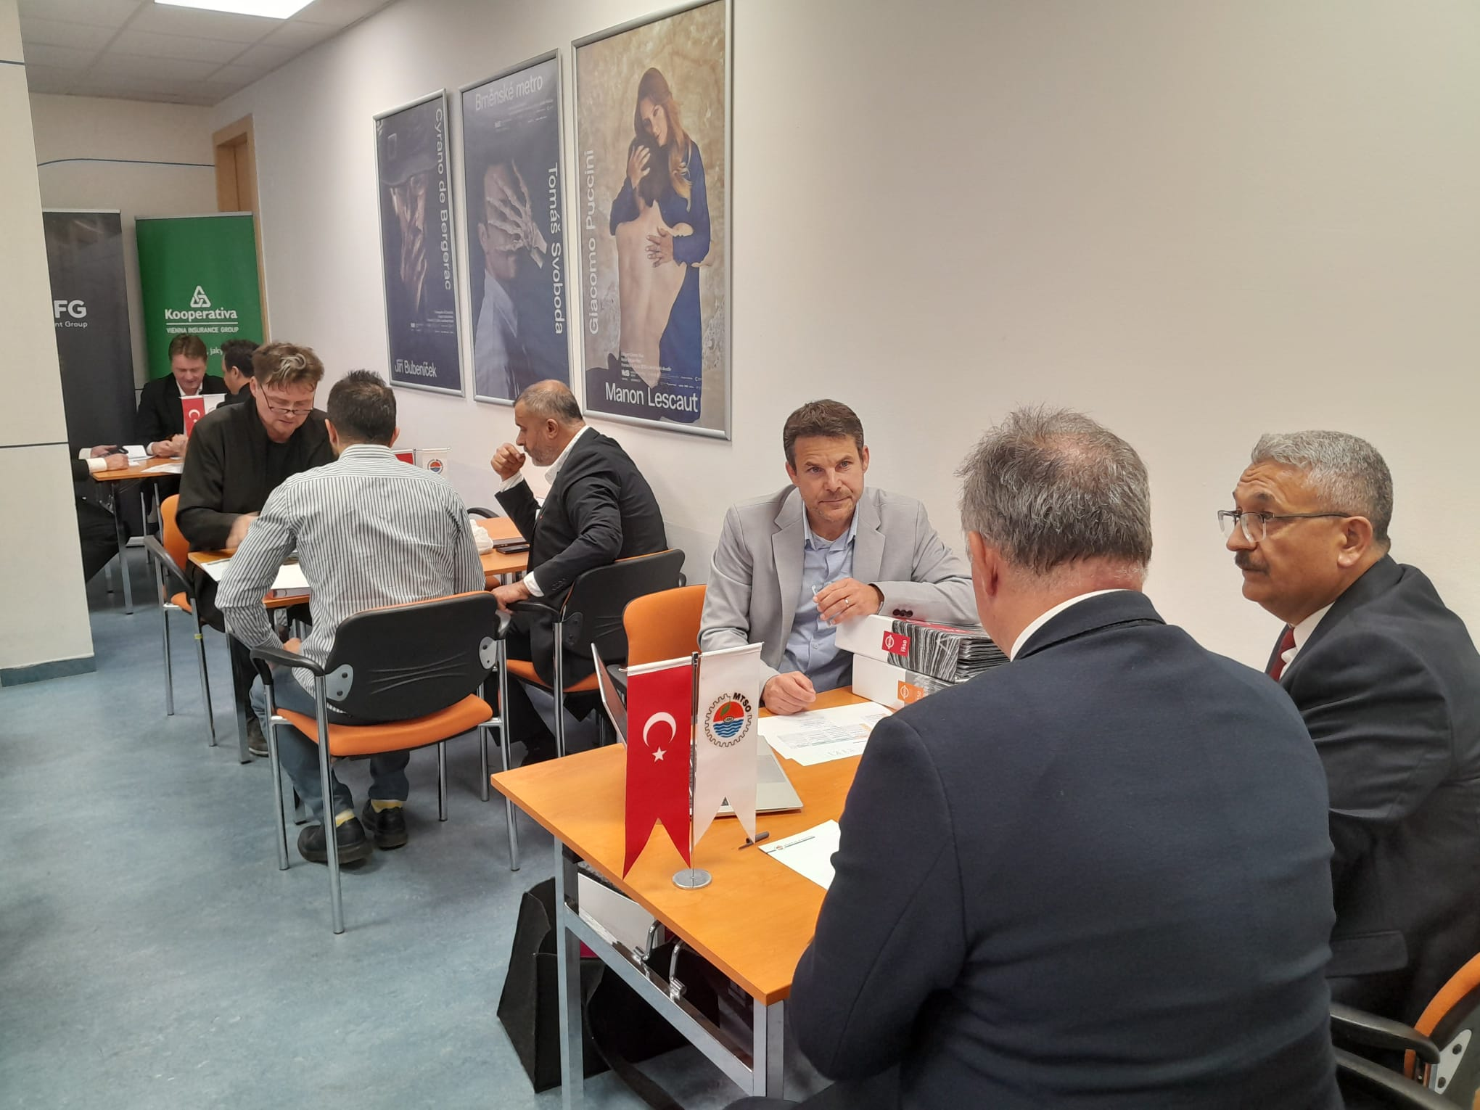*

Obsah obrázku oblečení, muž, interiér, osoba

Obsah generovaný pomocí AI může být nesprávný.

*Během akce došlo k navázání nových osobních kontaktů*

*a předběžným konzultacím o případné obchodní spolupráci*

*Obsah obrázku oblečení, muž, osoba, interiér

Obsah generovaný pomocí AI může být nesprávný.*

*Obsah obrázku výjev, oblečení, boty, interiér

Obsah generovaný pomocí AI může být nesprávný.*

*Turečtí hosté navštívili rovněž Českou národní expozici v pavilonu B*

*a seznámili se s tradiční českou kuchyní v brněnských restauracích*

*Obsah obrázku oblečení, osoba, muž, interiér

Obsah generovaný pomocí AI může být nesprávný.*